# Informações do estudo

Referência: Chinchanikar 35

Grandeza: Força

Tipo: Fz

Material: AISI 4340 (35 HRC)

Ferramenta: KC9110

Número de experimentos: 20

Observações:  
Tool holder: PCBNR 2020K12  
Diameter: 90 mm  
Piezo-electric dynamometer: KISTLER Type 9257A  
Surface roughness tester: Qualitest TR100

# Unidades

Velocidade: m/min

Avanço: mm/rev

Profundidade de corte: mm

Força: N

# Dados de teste

|  |  |  |  |
| --- | --- | --- | --- |
| Força | n | f | a |
| 1031.0 | 200.0 | 0.2 | 2.5 |
| 403.0 | 142.0 | 0.15 | 1.0 |
| 1197.0 | 142.0 | 0.25 | 2.0 |
| 687.0 | 265.0 | 0.25 | 1.0 |

# Dados de treino

|  |  |  |  |
| --- | --- | --- | --- |
| Força | n | f | a |
| 694.0 | 200.0 | 0.2 | 1.5 |
| 938.0 | 200.0 | 0.3 | 1.5 |
| 675.0 | 265.0 | 0.15 | 2.0 |
| 715.0 | 142.0 | 0.25 | 1.0 |
| 656.0 | 200.0 | 0.2 | 1.5 |
| 461.0 | 265.0 | 0.15 | 1.0 |
| 670.0 | 300.0 | 0.2 | 1.5 |
| 841.0 | 100.0 | 0.2 | 1.5 |
| 688.0 | 200.0 | 0.2 | 1.5 |
| 678.0 | 200.0 | 0.2 | 1.5 |
| 916.0 | 265.0 | 0.25 | 2.0 |
| 708.0 | 200.0 | 0.2 | 1.5 |
| 562.0 | 200.0 | 0.1 | 1.5 |
| 337.0 | 200.0 | 0.2 | 0.5 |
| 853.0 | 142.0 | 0.15 | 2.0 |
| 708.0 | 200.0 | 0.2 | 1.5 |

# RN

Número de neurônios: 29

Taxa de aprendizado: 1.000000e-03

Número de épocas: 469

2° camada: False

Função de ativação: relu

# Erros

**Dados de teste**

* Erro relativo médio: 14.71
* Coeficiente de correlação: 0.99
* Coeficiente de determinação: 0.98
* MSE: 25471.29
* RMSE: 159.6

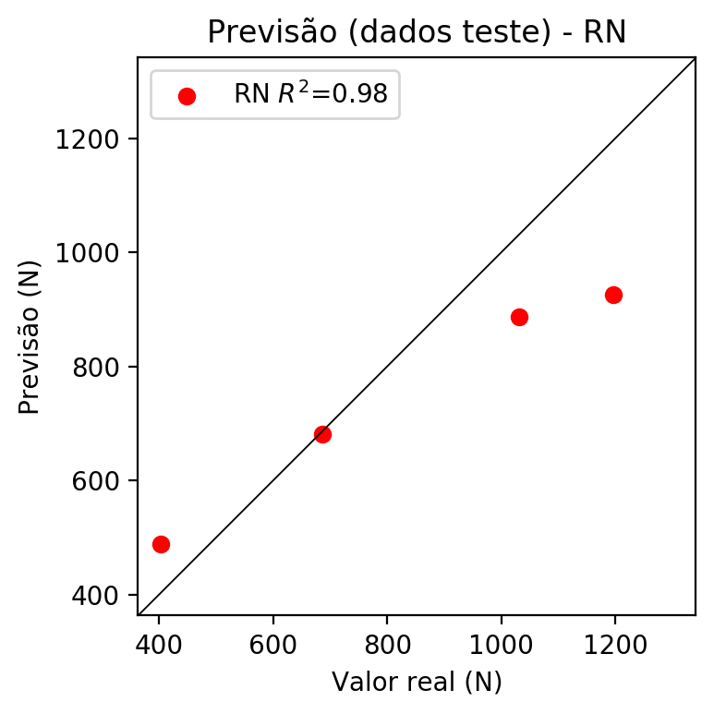

**Dados de treino**

* Erro relativo médio: 1.94
* Coeficiente de correlação: 1.0
* Coeficiente de determinação: 0.99
* MSE: 210.98
* RMSE: 14.53

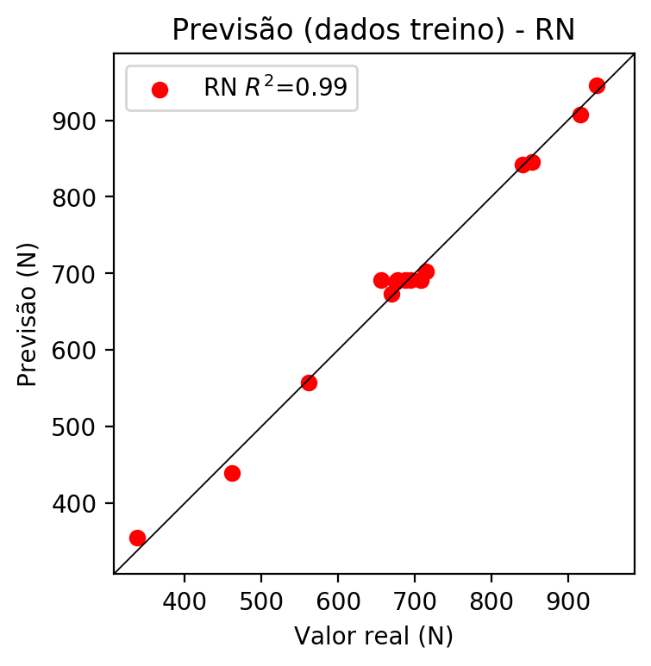

# Pesos

Pesos - camada oculta 1

[[ 0.1575128 0.02078613 -0.09993695 0.24136472 0.11937076 -0.06669568  
 -0.38260522 0.2465162 -0.02322751 0.01461868 -0.23840065 0.14351472  
 0.0202723 -0.36091346 -0.05097092 0.07418618 -0.13343266 0.12363388  
 -0.17813098 0.23013079 0.20777772 0.16835338 -0.02459 0.08975189  
 0.16689584 -0.1163577 0.29947814 -0.14485738 0.19022083]  
 [-0.20664527 0.01079139 -0.39066792 -0.42624965 -0.22312187 0.04611124  
 -0.0407076 0.03479356 0.10032452 -0.23154163 -0.26018095 0.32622203  
 0.31960484 0.34693044 0.25189373 0.0230728 -0.01294605 -0.23295967  
 -0.06380524 0.41949984 0.5974484 0.367301 0.33277184 0.20931363  
 -0.3605113 -0.21892746 0.18060686 -0.00613785 0.13353428]  
 [-0.27218315 -0.311887 0.23671176 -0.41543657 -0.23762217 0.05506809  
 0.2916363 -0.56345874 -0.2094272 0.24579239 -0.498556 -0.12444143  
 -0.03244058 0.19733687 -0.13546301 -0.48584524 0.29715466 -0.41602588  
 -0.05770499 0.2576203 -0.05168622 -0.04592948 0.3012104 -0.3165447  
 -0.54485434 -0.25465828 -0.09936024 0.47736984 0.03350386]]

Bias - camada oculta

[-1.28874630e-01 -6.82965964e-02 -1.79496944e-01 2.41895124e-01  
 -1.28498226e-01 -1.37644425e-01 2.54712045e-01 1.98136613e-01  
 -9.01063830e-02 -9.69257727e-02 -1.11934334e-01 -1.15727678e-01  
 -7.02240244e-02 3.18848521e-01 -1.04693972e-01 1.51077688e-01  
 1.82332442e-04 2.32640922e-01 -2.16922045e-01 -1.49348959e-01  
 -1.07114039e-01 -9.55312774e-02 -6.27945140e-02 -1.16316050e-01  
 2.77170688e-01 -2.29221821e-01 -1.34044573e-01 9.36078560e-03  
 -1.28850803e-01]

Pesos - camada saída

[[ 0.17875202 -0.0104392 -0.15524995 -0.13669677 0.14289469 -0.11998761  
 0.3029367 -0.15557078 -0.14939484 0.07193334 -0.16558504 0.18951717  
 0.1263951 0.32809252 -0.07665353 -0.4292934 0.17355262 -0.3387278  
 -0.22655825 0.24776018 0.2618118 0.20817448 -0.09592075 0.12530906  
 -0.26657614 -0.23916852 0.3208841 0.20638373 0.22305718]]

# Iterações

|  |  |  |  |  |  |  |
| --- | --- | --- | --- | --- | --- | --- |
| Média | Desvio | n | ln | 2° camada | Função | Épocas |
| -0.2431 | 0.1799 | 10 | 0.1 | False | relu | 38 |
| -0.1182 | 0.108 | 17 | 0.1 | True | relu | 716 |
| -0.223 | 0.1833 | 7 | 0.01 | True | tanh | 130 |
| -0.3145 | 0.2364 | 19 | 0.001 | False | tanh | 282 |
| -0.101 | 0.0888 | 29 | 0.001 | False | relu | 469 |
| -0.2073 | 0.204 | 88 | 0.1 | False | tanh | 926 |
| -0.1373 | 0.13 | 95 | 0.0001 | True | relu | 984 |
| -0.1283 | 0.0315 | 10 | 0.01 | True | tanh | 865 |
| -0.4352 | 0.2761 | 58 | 0.001 | True | relu | 8 |
| -0.1049 | 0.0967 | 9 | 0.01 | False | tanh | 514 |
| -0.1221 | 0.1004 | 73 | 0.0001 | True | relu | 729 |
| -0.3043 | 0.3455 | 22 | 0.001 | True | relu | 543 |
| -0.2626 | 0.4036 | 25 | 0.1 | True | relu | 562 |
| -0.1278 | 0.0994 | 53 | 0.001 | False | relu | 498 |
| -0.2176 | 0.1804 | 83 | 0.01 | True | relu | 337 |
| -0.5743 | 0.531 | 99 | 0.01 | False | tanh | 16 |
| -0.1051 | 0.0311 | 23 | 0.01 | False | relu | 472 |
| -0.1765 | 0.2154 | 24 | 0.001 | True | relu | 778 |
| -0.1222 | 0.052 | 58 | 0.01 | True | tanh | 382 |
| -0.1983 | 0.2467 | 35 | 0.1 | False | tanh | 596 |

# RL

# Coeficientes

[ 0. -0.22707387 0.4180983 0.72768888]

# Erros

**Dados de teste**

* Erro relativo médio: 14.2
* Coeficiente de correlação: 0.95
* Coeficiente de determinação: 0.9
* MSE: 13120.36
* RMSE: 114.54

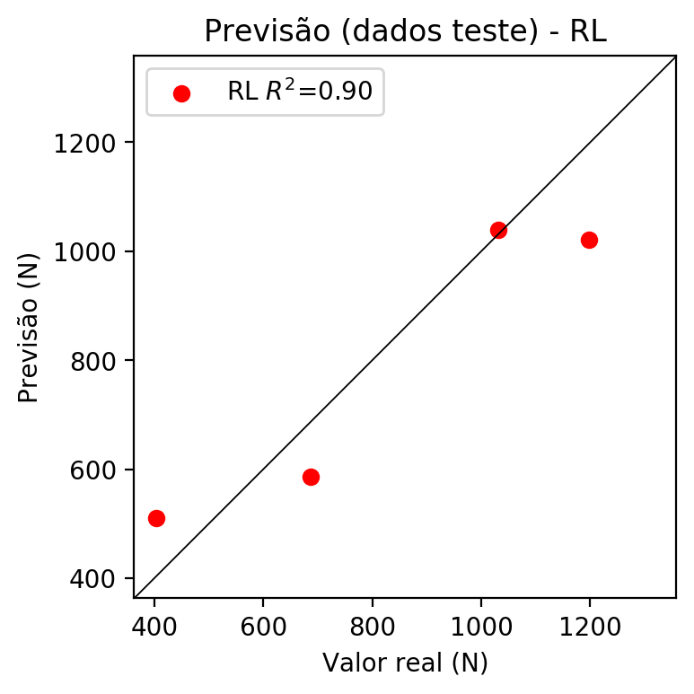

**Dados de treino**

* Erro relativo médio: 5.33
* Coeficiente de correlação: 0.97
* Coeficiente de determinação: 0.94
* MSE: 1342.1
* RMSE: 36.63

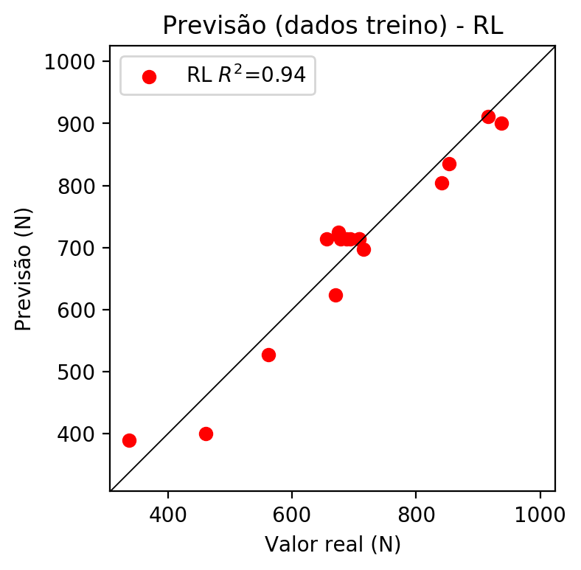

# RP2

# Coeficientes

[ 0. -0.22552463 0.43567665 0.66915593 0.0964057 0.01136694  
 -0.07962944 0.06822998 0.03437112 -0.04245181]

# Erros

**Dados de teste**

* Erro relativo médio: 14.32
* Coeficiente de correlação: 0.99
* Coeficiente de determinação: 0.98
* MSE: 11478.07
* RMSE: 107.14

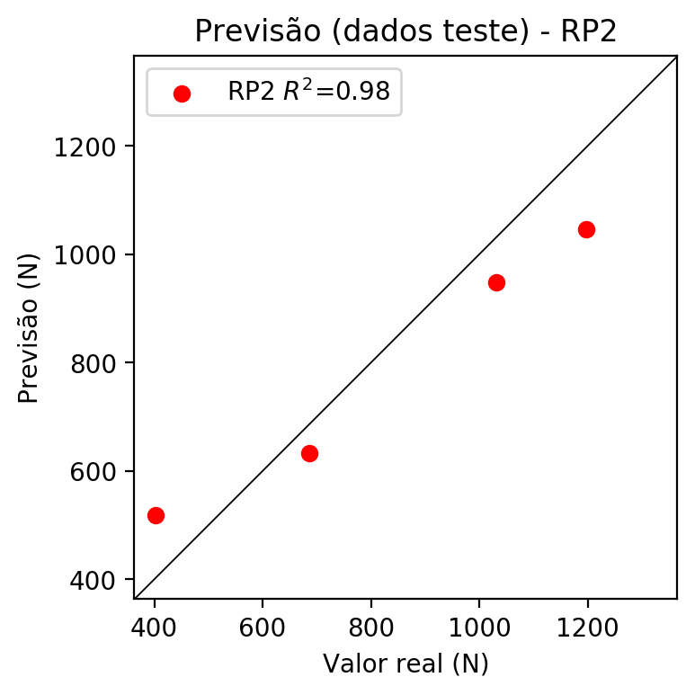

**Dados de treino**

* Erro relativo médio: 1.91
* Coeficiente de correlação: 0.99
* Coeficiente de determinação: 0.99
* MSE: 228.91
* RMSE: 15.13

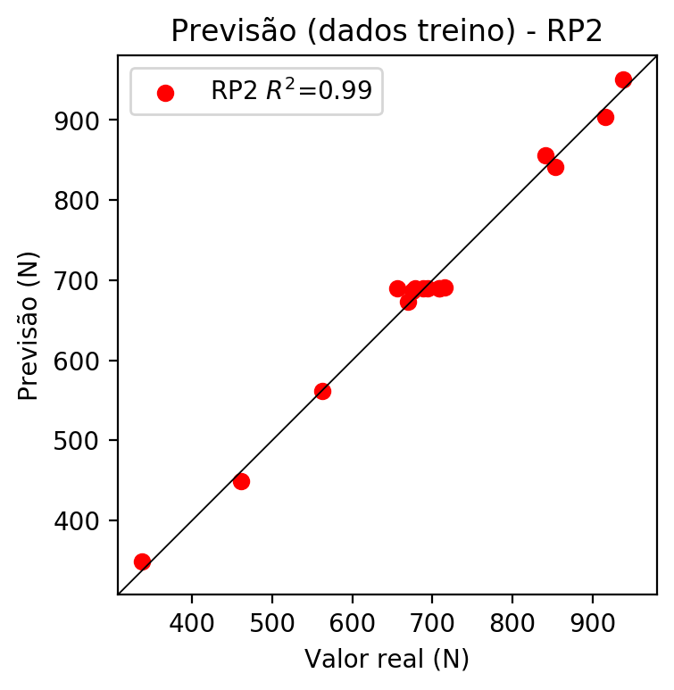

# RP3

# Coeficientes

[-5.20417043e-18 -3.28460474e-02 5.04696492e-02 8.47602682e-02  
 8.26751387e-02 1.24247625e-01 2.14579915e-02 6.19364485e-02  
 -3.40403111e-03 -1.45072823e-02 -4.70386798e-02 7.45813047e-02  
 1.06076617e-01 -4.33490543e-02 5.12112684e-02 -4.12694045e-02  
 7.88419522e-02 8.68151624e-02 5.36296271e-02 1.42165787e-01]

# Erros

**Dados de teste**

* Erro relativo médio: 21.21
* Coeficiente de correlação: 0.87
* Coeficiente de determinação: 0.76
* MSE: 34122.66
* RMSE: 184.72

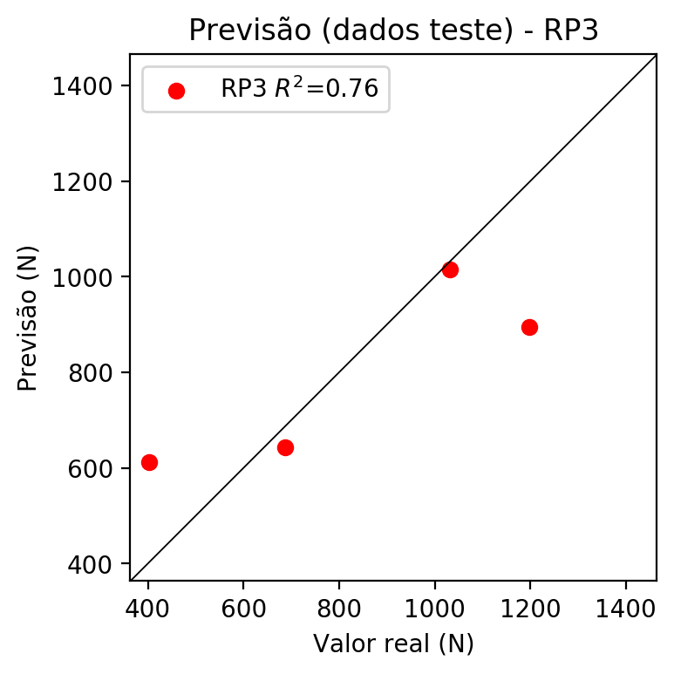

**Dados de treino**

* Erro relativo médio: 0.8
* Coeficiente de correlação: 1.0
* Coeficiente de determinação: 0.99
* MSE: 122.33
* RMSE: 11.06

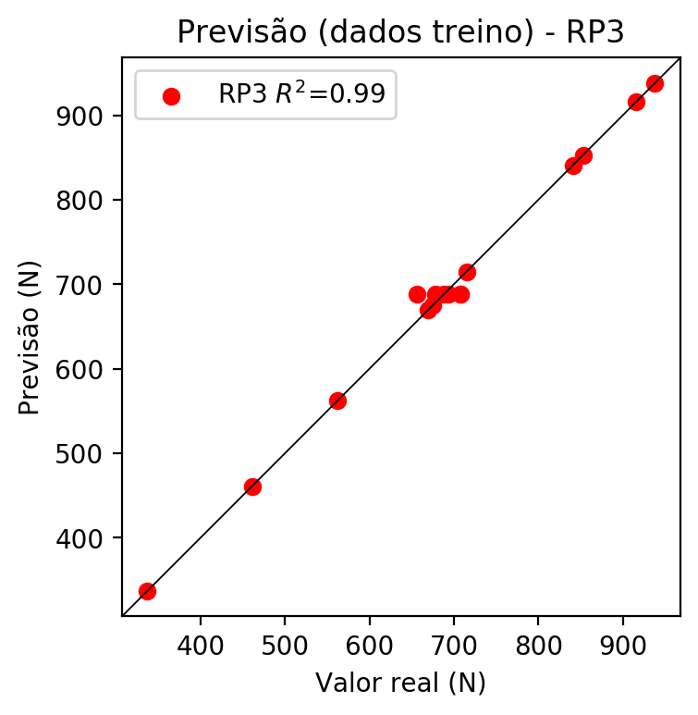

# RP4

# Coeficientes

[ 6.93889390e-18 -2.23678638e-02 2.98041056e-02 4.76047011e-02  
 2.09089715e-02 5.20090194e-02 1.82986708e-02 1.93582046e-02  
 -1.33700599e-02 9.49548810e-03 -4.89286428e-02 2.71657838e-02  
 6.04162386e-02 -1.75194653e-02 2.98416482e-02 -1.72511503e-02  
 8.44304753e-02 4.90337407e-02 1.90463421e-02 7.90211078e-02  
 1.62972269e-02 7.69432136e-02 3.12791621e-02 3.17322979e-02  
 -1.66374099e-02 3.17249984e-02 6.04266303e-02 2.19336230e-02  
 6.22054040e-02 2.11178174e-02 9.10683196e-03 -1.58769461e-02  
 2.76148799e-02 -1.58769461e-02 -3.77410713e-02]

# Erros

**Dados de teste**

* Erro relativo médio: 39.91
* Coeficiente de correlação: -0.48
* Coeficiente de determinação: 0.23
* MSE: 107900.2
* RMSE: 328.48

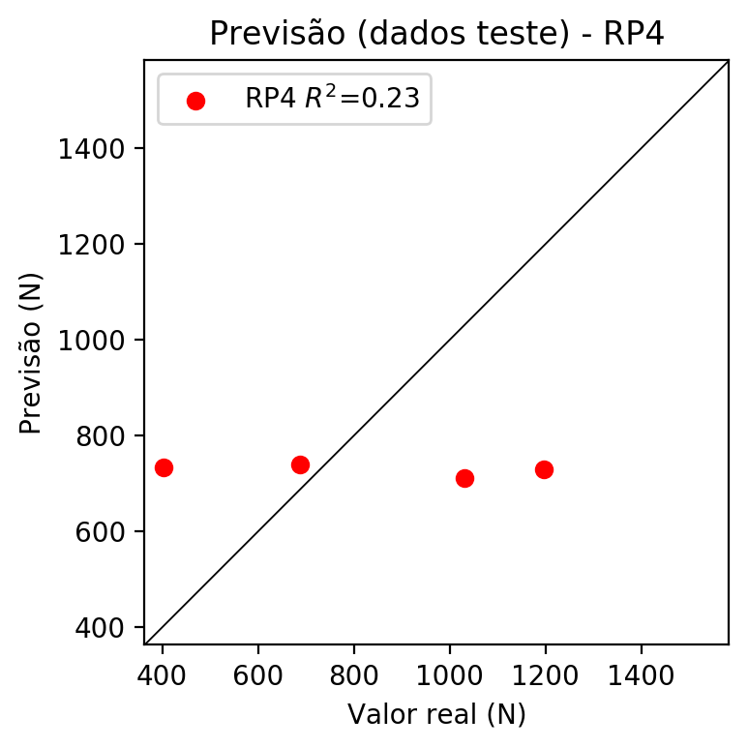

**Dados de treino**

* Erro relativo médio: 0.8
* Coeficiente de correlação: 1.0
* Coeficiente de determinação: 0.99
* MSE: 122.33
* RMSE: 11.06

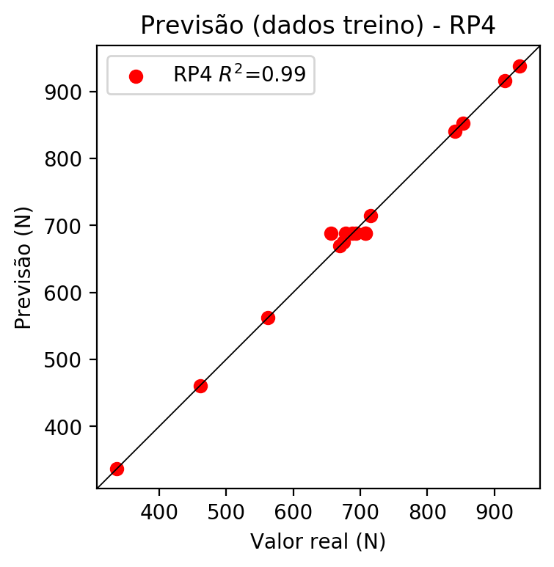

# Geral

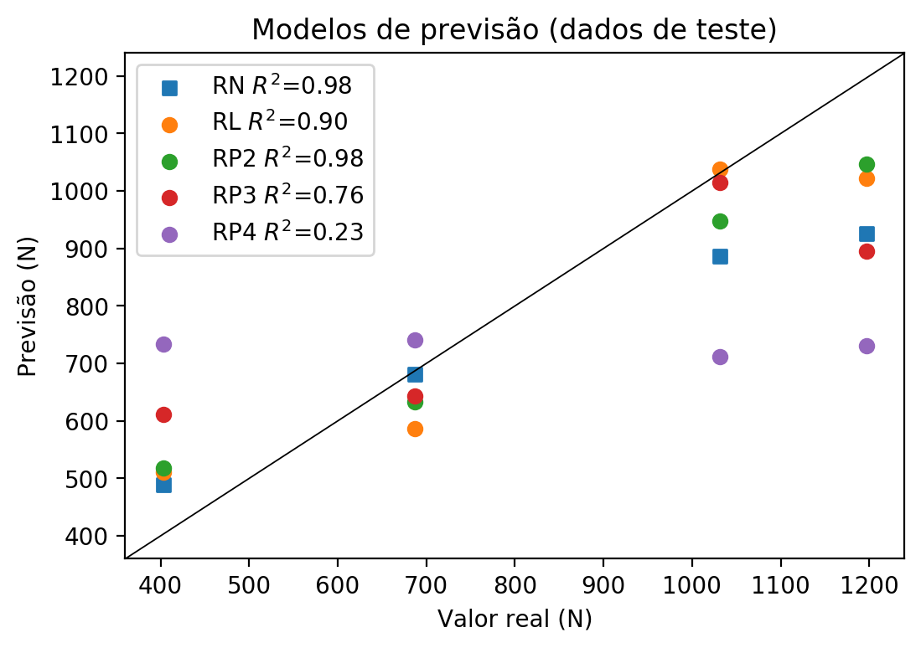

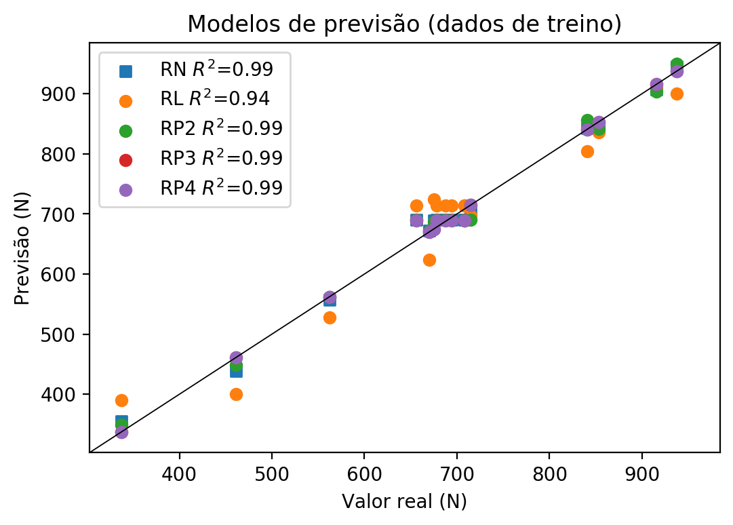

**Dados de teste**

|  |  |  |  |  |  |  |  |  |  |  |
| --- | --- | --- | --- | --- | --- | --- | --- | --- | --- | --- |
| Valor real | RN Previsto | RN Erro (%) | RL Previsto | RL Erro (%) | RP2 Previsto | RP2 Erro (%) | RP3 Previsto | RP3 Erro (%) | RP4 Previsto | RP4 Erro (%) |
| 1031.0 | 887.1 | 13.96 | 1038.63 | 0.74 | 947.89 | 8.06 | 1014.32 | 1.62 | 711.33 | 31.01 |
| 403.0 | 489.36 | 21.43 | 511.09 | 26.82 | 518.82 | 28.74 | 611.62 | 51.77 | 732.93 | 81.87 |
| 1197.0 | 925.54 | 22.68 | 1021.97 | 14.62 | 1046.57 | 12.57 | 895.63 | 25.18 | 730.42 | 38.98 |
| 687.0 | 681.58 | 0.79 | 586.48 | 14.63 | 632.58 | 7.92 | 643.8 | 6.29 | 740.49 | 7.79 |

**Dados de treino**

|  |  |  |  |  |  |  |  |  |  |  |
| --- | --- | --- | --- | --- | --- | --- | --- | --- | --- | --- |
| Valor real | RN Previsto | RN Erro (%) | RL Previsto | RL Erro (%) | RP2 Previsto | RP2 Erro (%) | RP3 Previsto | RP3 Erro (%) | RP4 Previsto | RP4 Erro (%) |
| 694.0 | 690.81 | 0.46 | 714.17 | 2.91 | 689.82 | 0.6 | 688.67 | 0.77 | 688.67 | 0.77 |
| 938.0 | 945.34 | 0.78 | 900.59 | 3.99 | 950.24 | 1.3 | 938.0 | 0.0 | 938.0 | 0.0 |
| 675.0 | 689.07 | 2.08 | 724.51 | 7.33 | 686.54 | 1.71 | 675.0 | 0.0 | 675.0 | 0.0 |
| 715.0 | 702.74 | 1.71 | 697.51 | 2.45 | 690.52 | 3.42 | 715.0 | 0.0 | 715.0 | 0.0 |
| 656.0 | 690.81 | 5.31 | 714.17 | 8.87 | 689.82 | 5.16 | 688.67 | 4.98 | 688.67 | 4.98 |
| 461.0 | 438.96 | 4.78 | 400.06 | 13.22 | 448.76 | 2.66 | 461.0 | 0.0 | 461.0 | 0.0 |
| 670.0 | 672.77 | 0.41 | 623.9 | 6.88 | 672.55 | 0.38 | 670.0 | 0.0 | 670.0 | 0.0 |
| 841.0 | 842.25 | 0.15 | 804.44 | 4.35 | 856.03 | 1.79 | 841.0 | 0.0 | 841.0 | 0.0 |
| 688.0 | 690.81 | 0.41 | 714.17 | 3.8 | 689.82 | 0.26 | 688.67 | 0.1 | 688.67 | 0.1 |
| 678.0 | 690.81 | 1.89 | 714.17 | 5.33 | 689.82 | 1.74 | 688.67 | 1.57 | 688.67 | 1.57 |
| 916.0 | 906.91 | 0.99 | 910.93 | 0.55 | 903.76 | 1.34 | 916.0 | 0.0 | 916.0 | 0.0 |
| 708.0 | 690.81 | 2.43 | 714.17 | 0.87 | 689.82 | 2.57 | 688.67 | 2.73 | 688.67 | 2.73 |
| 562.0 | 557.24 | 0.85 | 527.75 | 6.09 | 562.0 | 0.0 | 562.0 | 0.0 | 562.0 | 0.0 |
| 337.0 | 355.28 | 5.42 | 389.71 | 15.64 | 349.24 | 3.63 | 337.0 | 0.0 | 337.0 | 0.0 |
| 853.0 | 845.64 | 0.86 | 835.55 | 2.05 | 841.46 | 1.35 | 853.0 | 0.0 | 853.0 | 0.0 |
| 708.0 | 690.81 | 2.43 | 714.17 | 0.87 | 689.82 | 2.57 | 688.67 | 2.73 | 688.67 | 2.73 |